
SIGTUNA BRANDBOOK
Uppdaterad 2022

Innehållsförteckning

Brandbooken
Varför vi behöver den
Brev mall

Värderingar Dokument mall
Sigtuna IF varumärkesvärderingar

Loggor & Färger
Huvud logga, alternativ färglogga och kategori loggor

Typsnitt
Huvudtypsnitt
Email signature

SMS signature

Presentations mall
Powerpoint presentation
Merch
Exempel på loggo appliceringar på proﬁlprodukter.


BRANDBOOK 2022

Sigtuna brandbook

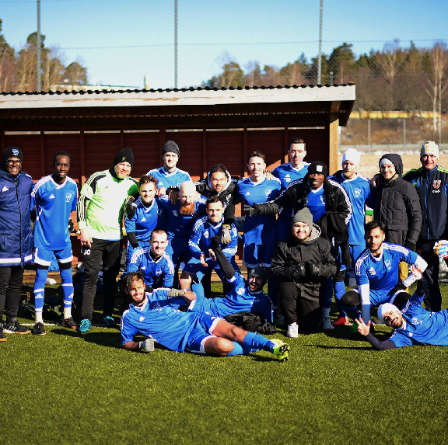
Varför en brandbook och vad har man en brandbook till?

En brandbook innehåller riktlinjer för hur varumärket/företaget Sigtuna IF ska se ut, komuniceras, synas, höras och positioneras för att vinna din marknad och målgrupp. Det är också ett enkelt redskap som gör det möjligt för alla som arbetar med ett företag/varumärke att få en enhetlig bild.

Självklart är vår brandbook baserat på varumärkets värdegrunder och vår redan utformade graﬁska proﬁl. På så sätt får man möjlighet att skapa ett starkt varumärke som bygger värde. I vår nya brandbook ﬁnner du allt från logotyper, färger, typograﬁ och formspråk samt mallar som skall göra ditt arbete enkelt för allt från tryckt material till digitala kanaler.

BRANDBOOK 2022

Sigtuna IFs värdegrund


★ Utveckling
★ Glädje
★ Gemenskap

 Vi utvecklar Sigtuna IF tillsammans genom glädje och gemenskap

BRANDBOOK 2022

Utveckling
Varje individs utveckling är unik, både som idrottare och som medmänniska. Vi bidrar alla både till vår egen, andras och föreningens utveckling.

BRANDBOOK 2022

Glädje
Glädje är den känsla vi alla bidrar med i vår förening. Vår glädje kommer från passion till sporten, från lekfullhet och härlig energi.

BRANDBOOK 2022

Gemenskap
Vi utvecklar gemenskap genom att vara inkluderande och generösa mot varandra och där jämlikhet genomsyrar allt vi gör.

BRANDBOOK 2022

Verksamhetsidé
Sigtuna IF står för utveckling genom glädje och gemenskap där alla människors lika värde respekteras och tas tillvara. Sigtuna IF:s mål är att erbjuda idrott till så många som möjligt och så länge som möjligt. Verksamheten skall präglas av lekfullhet och generositet.

BRANDBOOK 2022



Loggor
Sigtunas loggor som ska användas

Sigtunas huvud logga Alternativ loggaa


Svart logga Vit logga
Viktig information om hur loggorna ska användas
Huvud logga ska alltid användas när teknisk möjlighet ﬁnns.

Alternativ färglogga. Skall användas när guld färgs alternativ icke fungerar.

Svart eller vit logga för bruk där färgalternativ ej ﬁnns att tillgå.

BRANDBOOK 2022

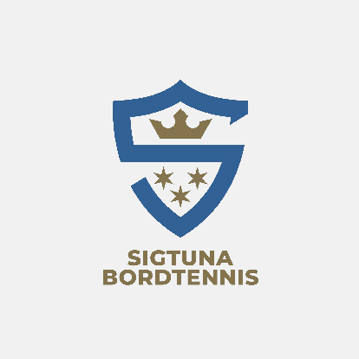

Kategori loggor
Sigtunas huvud logga bör användas. Se instruktioner föregående sida.




BRANDBOOK 2022

Färger

PRIMÄR BLÅ
SEKUNDÄR BLÅ

HEX: #316094
RGB: 49 / 96 / 148
CMYK: 88 / 64 / 18 / 3
HEX: #060C24 RGB: 6 / 12 / 36
CMYK: 87 / 80 / 55 / 73

GULD
GUL

HEX: #85754E RGB: 133 / 117 / 78
CMYK: 44 / 45 / 75 / 17
HEX: #FFCD00 RGB: 255 / 205 / 0
CMYK: 1 / 18 / 100 / 0

BRANDBOOK 2022

Typsnitt
Montserrat Extra Bold
Montserrat Bold

Font Montserrat

Ladda ner här

Rubriker
Aa |  | Bb |  | Cc |  | Dd | Ee | Ff | Gg | Hh | Ii
Jj |  | Kk |  | Ll |  | Mm | Nn | Oo | Pp | Qq | Rr
Ss |  | Tt |  | Uu |  | Vv | Ww | Xx | Yy | Zz
1 2 | 3 | 4 | 5 | 6 7 | 8 | 9 0

Text
Montserrat Normal

BRANDBOOK 2022


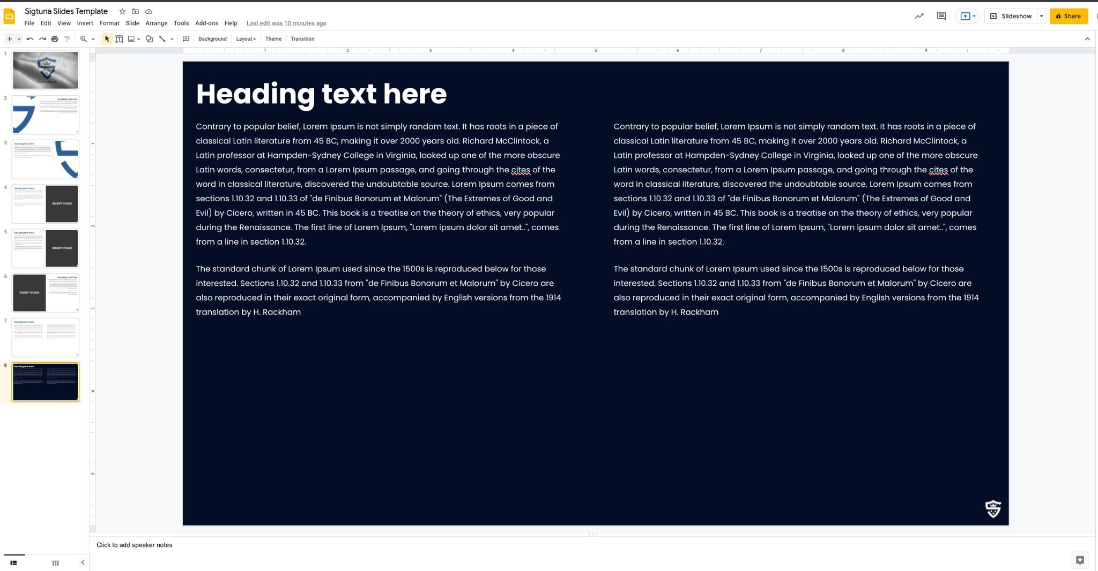

Presentation
Klicka här för att visa

Efter att mallen lagts till på google slides behöver du bara följa stegen nedan:

- Öppna google drive

- Navigera in till mappen där du önskar skapa din presentation.

- Högerklicka.

- Håll muspekaren över Google Slides och pilen till höger>

- Välj från en mall

- Du bör då få alternativet att använda Sigtuna IF mall presentation

BRANDBOOK 2022

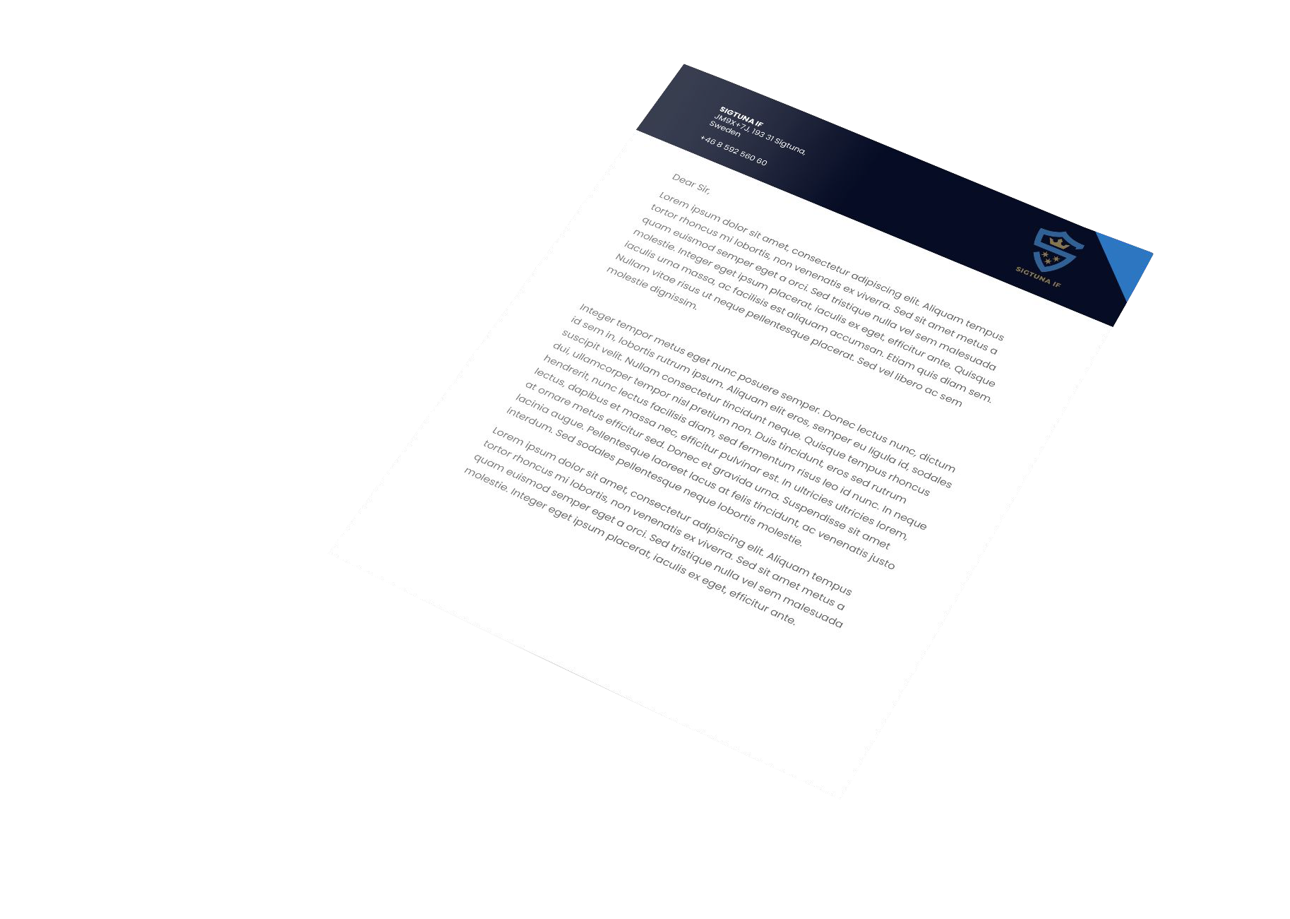

Brev
Klicka här för att visa

Efter att mallen lagts till på google docs behöver du bara följa stegen nedan.

- Öppna google drive

- Navigera in till mappen där du önskar skapa din presentation

- Högerklicka

- Håll muspekaren över Google Docs och pilen till höger >

- Välj från en mall

- Du bör då få alternativet att använda SIGTUNA IF brevmall

BRANDBOOK 2022

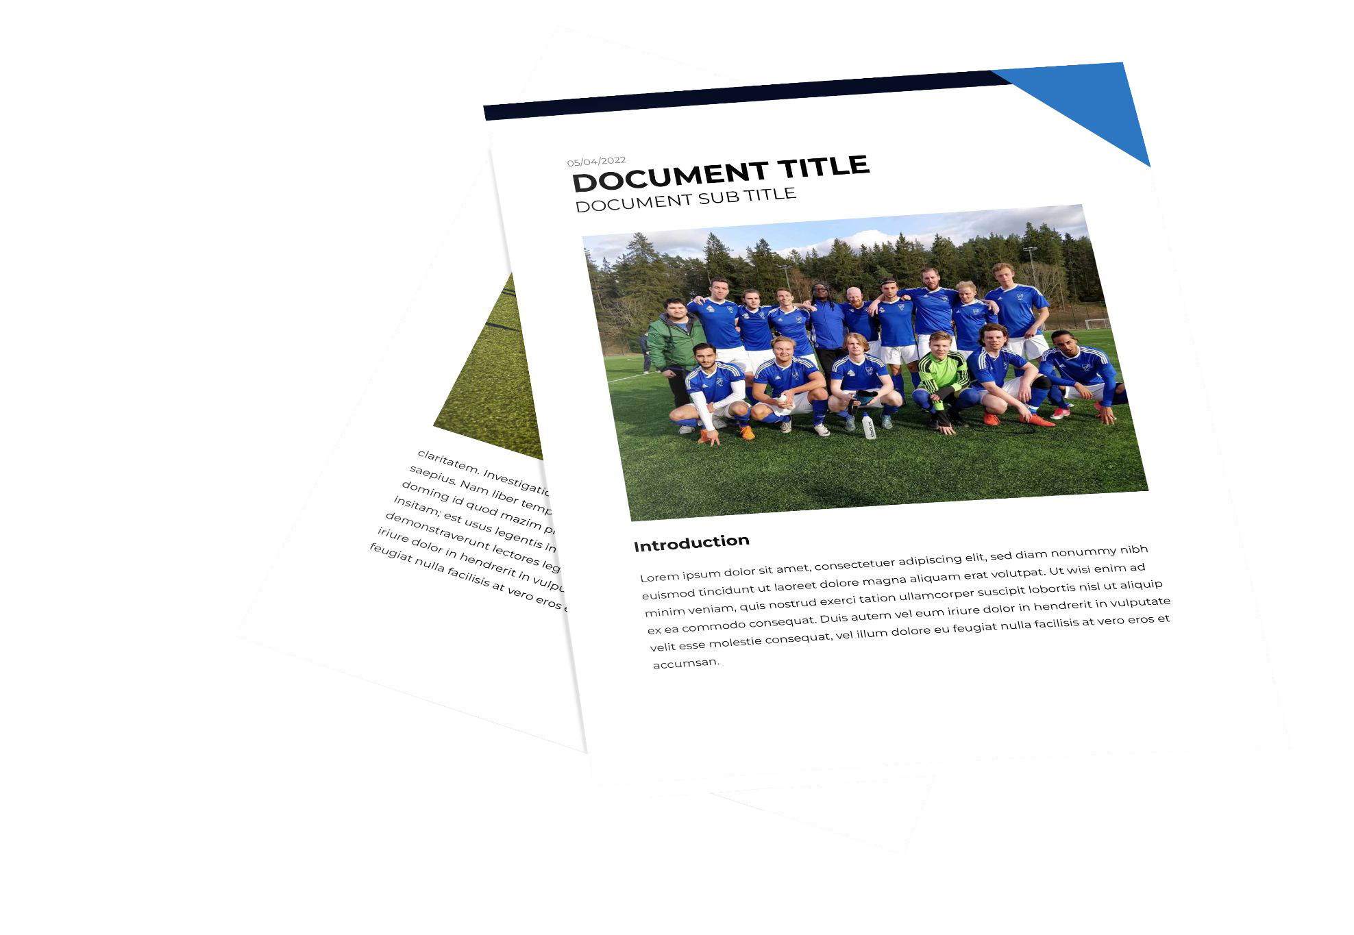

Dokument
Klicka här för att visa

Efter att mallen lagts till på google docs behöver du bara följa stegen nedan.

- Öppna google drive

- Navigera in till mappen där du önskar skapa din presentation i

- Högerklicka

- Håll muspekaren över Google Docs och pilen till höger >

- Välj från en mall

- Du bör då få alternativet att använda SIGTUNA IF dokumentmall

BRANDBOOK 2022

Email signatur

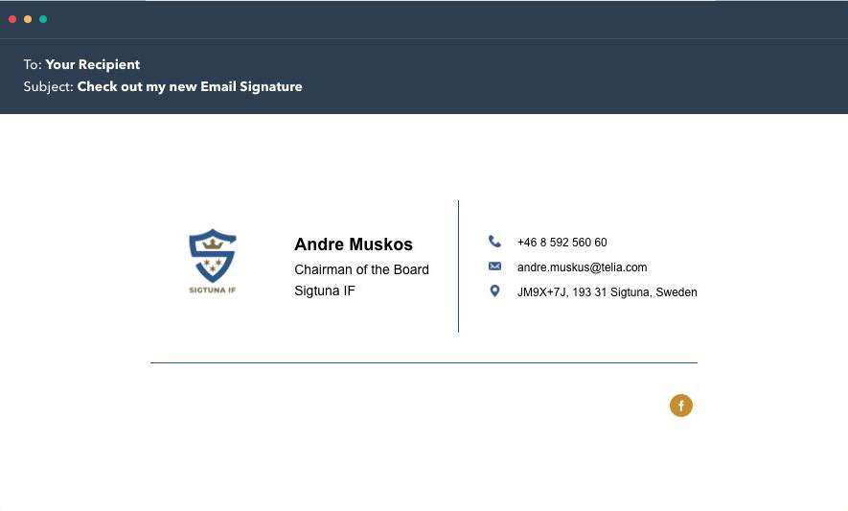
Hur lägger jag till min nya email signatur i Outlook?

  - Logga in till ditt Outlook konto och välj hem ﬂiken > Ny email

  - Klicka på ﬂiken meddelande

  - I inkludera grupp > välj Signatur > Signaturer

  - I standardsignaturer väljer du det konto du vill koppla till signaturen från rullgardinsmenyn för e-postkonto

  - Välj signatur att redigera, klicka på knappen Ny och namnge din signatur

Hur lägger jag till min nya email signatur i Gmail?

  - Logga in till ditt Gmail konto, klicka sedan på kugghjulet i det högra hörnet

  - Välj Inställningar från rullgardinsmenyn

  - Skrolla nedåt tills du kommer till epostsignatur redigering och klistra sedan in din nya signatur där

  - Skrolla ned till botten av sidan och klicka på “spara ändringar”

BRANDBOOK 2022

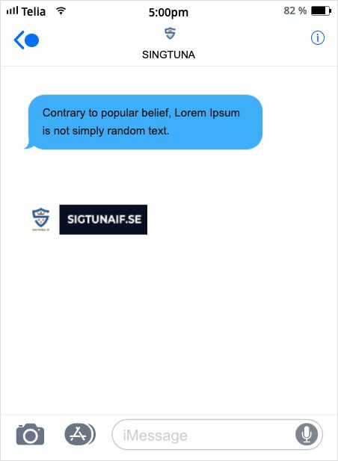
SMS signatur



BRANDBOOK 2022

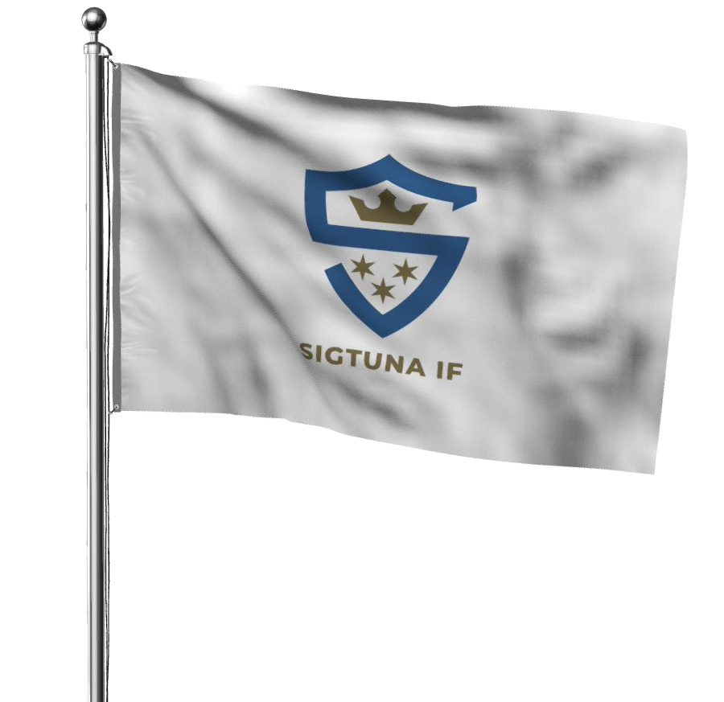

Flagga

BRANDBOOK 2022


Merch



BRANDBOOK 2022

Matchtröja - hemma

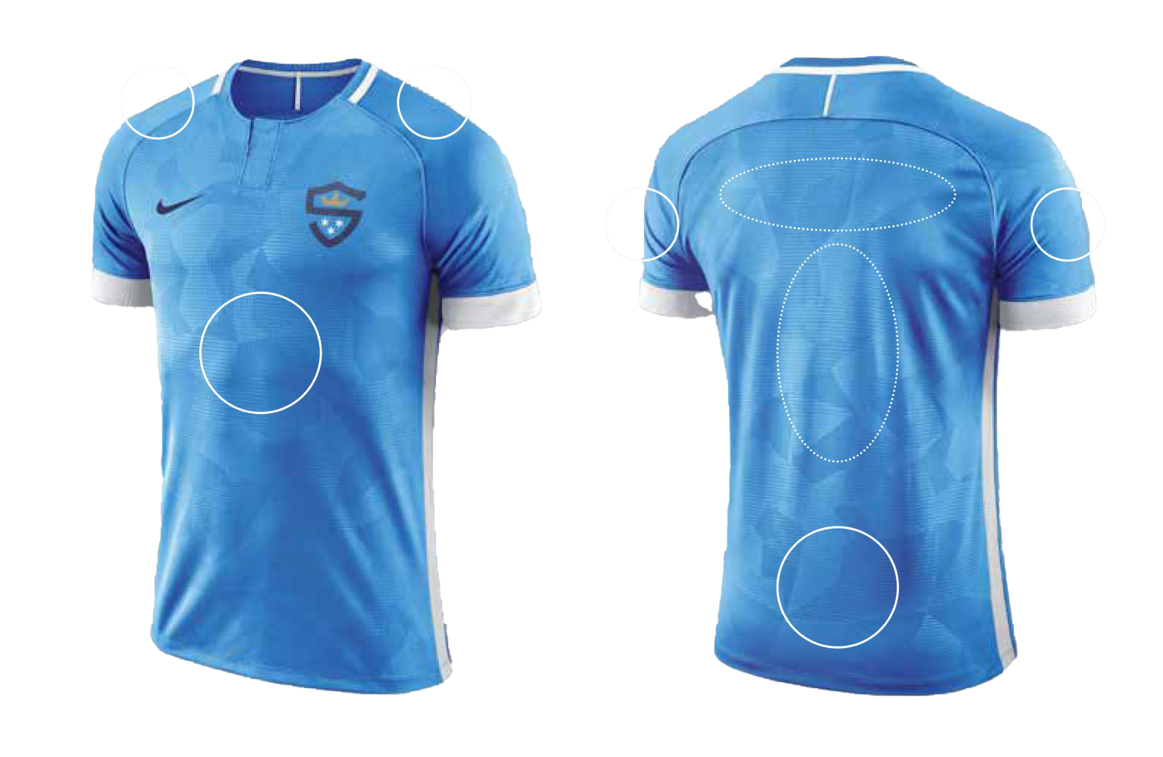
Spons

Teaminfo

BRANDBOOK 2022



BRANDBOOK 2022

